Índices generados automáticamente por Oracle

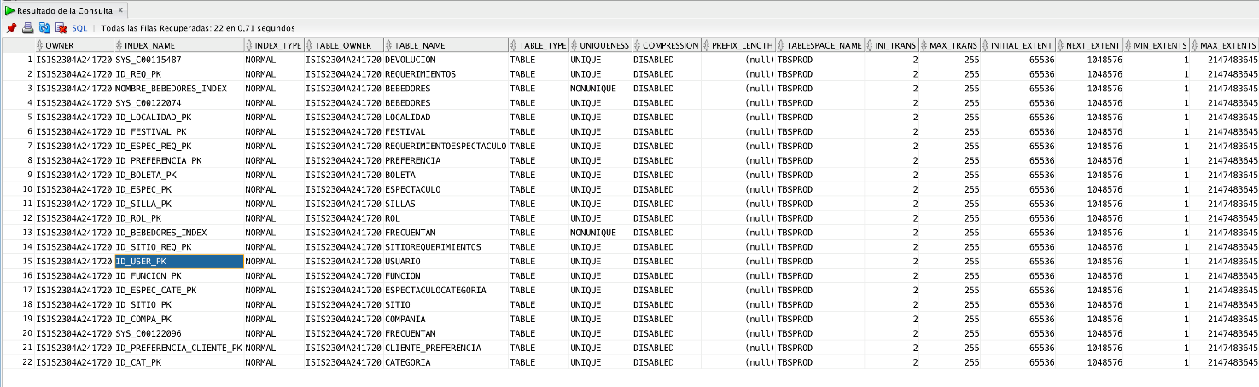

Cuando se crea una tabla Oracle automáticamente genera un índice único sobre la columna de la llave primaria para generar el constraint de que no se puedan repetir. Como podemos ver en la imagen hasta el momento solo existen indices para la llave primaria de cada tabla. Estos índices si mejoran el rendimiento de las sentencias ya que por ejemplo en las sentencias 1,2 y 4 debemos dar la información de los clientes que tienen ciertas características sobre sus boletas por ende después de hacer el filtro que nos permite conocer cuales son estos clientes debemos buscarlos en la tabla de usuarios y estos índices nos ayudan a que no tengamos que buscar en toda la tabla sino llegar solamente a los índices que coincidan con lo que estamos buscando.

Documentación escenarios de prueba

Requerimiento 1:

* Sentencia: with tabla1 as (select id_funcion as id_fun from ((select id_espec from ISIS2304A241720.espectaculo where id_compania = 19)

inner join ISIS2304A241720.funcion on id_espec = id_espectaculo)), tabla2 as (select distinct id_cliente from tabla1 inner join (select * from ISIS2304A241720.boleta where estado = 'A') on id_fun = id_funcion)

select * from (tabla2 inner join ISIS2304A241720.usuario on id_cliente = id_user);

* Distribucion de los datos:

Requerimiento 2

* Sentencia: with tabla1 as (select id_funcion as id_fun from ((select id_espec from ISIS2304A241720.espectaculo where id_compania = 19)

inner join ISIS2304A241720.funcion on id_espec = id_espectaculo)),

tabla2 as (select distinct id_cliente from tabla1 inner join (select * from ISIS2304A241720.boleta where estado = 'D') on id_fun = id_funcion)

select * from (tabla2 inner join ISIS2304A241720.usuario on id_cliente = id_user);

* Distribucion de los datos:

Requerimiento 3

* Sentencia:
* Distribucion de los datos:

Requerimiento 4

* Sentencia: with tabla1 as (select id_boleta, id_silla, id_cliente, id_localidad from ((select * from ISIS2304A241720.boleta)

natural join (select * from ISIS2304A241720.sillas))),

tabla2 as (select id_boleta, id_cliente, nombre from (tabla1 natural join ISIS2304A241720.localidad)),

tabla3 as(select id_boleta, id_cliente, nombre from tabla2 where nombre != 'VIP'),

tabla4 as(select id_cliente from tabla2 minus select id_cliente from tabla3),

tabla5 as(select * from tabla4 natural join tabla2),

tabla6 as (select distinct id_cliente, count(*) as cantidad from tabla5 group by id_cliente)

select * from ( (select id_cliente as id_user from tabla6 where cantidad >= &cantidad) natural join ISIS2304A241720.usuario);

* Distribucion de los datos: